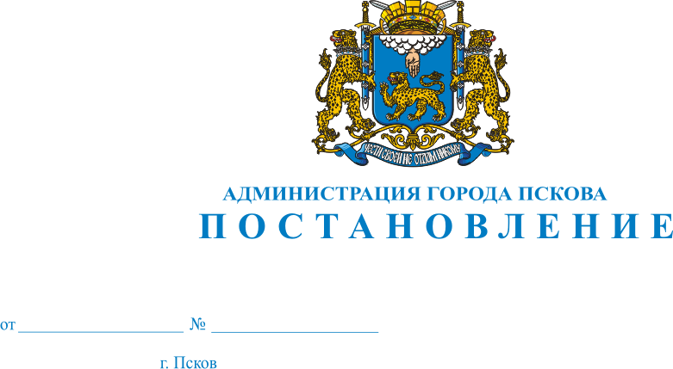
1183
24.08.2020
О внесении изменений в постановление Администрации города Пскова от 16.03.2020 № 337 «По предупреждению завоза и распространения новой коронавирусной инфекции, вызванной 2019-nCoV, на территории муниципального образования «Город Псков»

В соответствии со статьей 11 Федерального закона от 21 декабря 1994 г. №68-ФЗ «О защите населения и территорий от чрезвычайных ситуаций природного и техногенного характера», статьями 6 и 31 Федерального закона от 30 марта 1999 г. № 52-ФЗ «О санитарно-эпидемиологическом благополучии населения», Указом Президента Российской Федерации от 02 апреля 2020 г. №239 «О мерах по обеспечению санитарно-эпидемиологического благополучия населения на территории Российской Федерации в связи с распространением новой коронавирусной инфекции (COVID-19)», статьями 6 и 12 Закона области от 04 мая 2008 г. №762-ОЗ «О защите населения и территорий от чрезвычайных ситуаций природного и техногенного характера», предписанием Главного государственного санитарного врача по Псковской области Нестерука А.В. от 13 апреля 2020 г. №220, на основании распоряжения Администрации области от 05 марта 2020 г. №133-р «О введении режима повышенной готовности Псковской областной - территориальной подсистемы единой государственной системы предупреждения и ликвидации чрезвычайных ситуаций на территории Псковской области», Указа Губернатора Псковской области от 15 марта 2020 г. №30-УГ «О мерах по обеспечению санитарно-эпидемиологического благополучия населения на территории Псковской области в связи с распространением новой коронавирусной инфекции (COVID-2019)», руководствуясь статьями 32, 34 Устава муниципального образования «Город Псков», Администрация города Пскова

ПОСТАНОВЛЯЕТ:

1. Внести в постановление Администрации города Пскова от 16.03.2020 №337 «По предупреждению завоза и распространения новой коронавирусной инфекции, вызванной 2019-nCoV, на территории муниципального образования «Город Псков» следующие изменения:
1) дополнить постановление пунктом 21.3 следующего содержания:
«21.3. Обеспечить работу муниципальных учреждений и предприятий, осуществляющих организацию и проведение концертной деятельности, массовых культурно-просветительных, театрально-зрелищных мероприятий, с обязательным выполнением подпунктов «а», «б» пункта 27 Указа Губернатора Псковской области от 15.03.2020 № 30-УГ «О мерах по обеспечению санитарно-эпидемиологического благополучия населения на территории Псковской области в связи с распространением новой коронавирусной инфекции (COVID-19);
Срок: с 25.08.2020.»;

2) в пункте 22.1 слова «(за исключением плавательных бассейнов)» исключить;

3) дополнить постановление пунктом 22.3 следующего содержания:
«22.3. Обеспечить работу плавательных бассейнов с обязательным выполнением подпунктов «а» - «и» пункта 29 Указа Губернатора Псковской области от 15.03.2020 № 30-УГ «О мерах по обеспечению санитарно-эпидемиологического благополучия населения на территории Псковской области в связи с распространением новой коронавирусной инфекции (COVID-19).».

2. Опубликовать настоящее постановление в газете «Псковские новости» и разместить на официальном сайте муниципального образования «Город Псков» в сети «Интернет».
3. Контроль за исполнением настоящего Постановления оставляю за собой.

Глава Администрации
города Пскова А.Н. Братчиков

